 | SERVIÇO PÚBLICO FEDERAL  MINISTÉRIO DA EDUCAÇÃO  UNIVERSIDADE FEDERAL DO RIO GRANDE – FURG  PROGRAMA DE PÓS-GRADUAÇÃO EDUCAÇÃO EM CIÊNCIAS: QUÍMICA DA VIDA E SAÚDE | 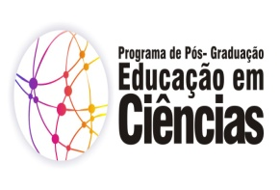
Disciplina: Perspectiva Cartográfica (disciplina sem código, por estar em processo de criação)

Créditos: 03

Carga Horária: 45h

Ementa:
Perspectiva da cartografia. Noção do método cartográfico. Pistas cartográficas. Cartografia na pesquisa em educação.

Bibliografia:
DELEUZE, G.; GUATTARI, F. Mil platôs: capitalismo e esquizofrenia (S.Rolnik, trad, v. 4). São Paulo: Editora 34, 1997.
KASTRUP, et al. (Org.). Pistas do método da cartografia: Pesquisa-intervenção e produção de subjetividade. Porto Alegre: Sulina, 2012.
MOURA, A. C. O; LAURINO, D. (Org.). Percursos metodológicos de cartógrafos no educar. Rio Grande: Editora da FURG, 2016. Disponível em <http://ead-tec.furg.br>
PASSOS, E.; KASTRUP, V.; ESCÓSSIA, L. da (Org.). Pistas do método da cartografia: Pesquisa-intervenção e produção de subjetividade. Vol.1. Porto Alegre: Sulina, 2012.
PASSOS, E., KASTRUP, V.; TEDESCO, S. Pistas do Método da Cartografia: a Experiência da Pesquisa e o Plano Comum. Vol. 2. Porto Alegre:Sulina,2016.
ROLNIK, S. CARTOGRAFIA Sentimental: transformações contemporâneas do desejo. Porto Alegre: Sulina; Editora da UFRGS, 2011.

